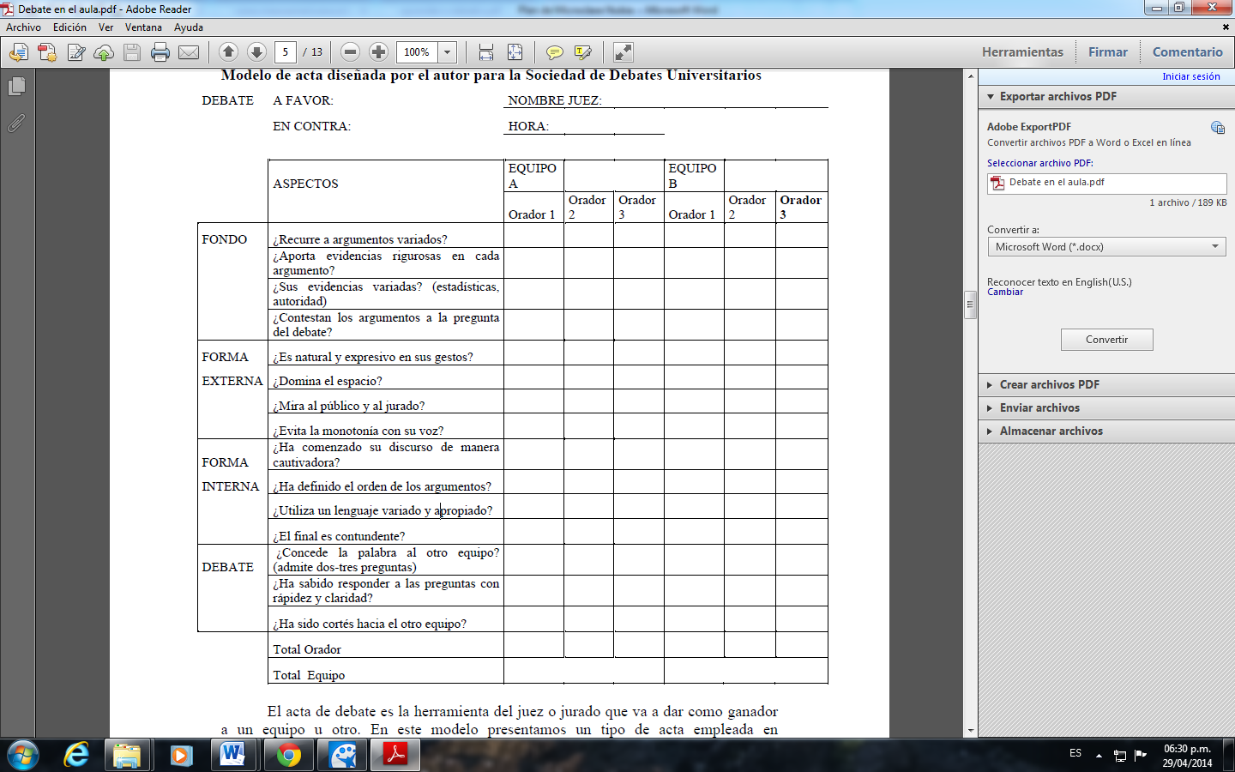Modelo de acta diseñada por Guillermo Sánchez Prieto para la Sociedad de Debates Universitarios.